Sensuale e iconica, la shower experience
all in one ROYAL MIDAS
Perfetta simbiosi tra acqua e luce

Fare la doccia al mattino per iniziare attivamente la giornata e fare la doccia la sera per rilassarsi e alleviare il corpo, lo spirito e l'anima.
Tutto ciò è possibile con la luce doccia ROYAL MIDAS realizzata da KEUCO, un'esperienza di doccia speciale per i sensi, una perfetta combinazione di acqua e luce con un importante effetto lenitivo.

La luce doccia ROYAL MIDAS, con la sua grande doccia integrata, ha un effetto positivo sul corpo con luce e acqua insieme.
Come prodotto all in one completo, ROYAL MIDAS è user friendly. Ciò significa che garantisce un'installazione rapida, facile e sicura. La luce della doccia è azionata in modo intuitivo tramite un interruttore posizionato nella stanza (accensione/spegnimento, luce/buio, luce calda/fredda).

A seconda dell'ora del giorno, la luce della doccia può essere impostata o oscurata all'infinito tra 6500 kelvin (luce diurno) e 2700 kelvin (bianco caldo).
Soprattutto in inverno è possibile fare una doccia con luce light day con effetto riscaldante per il corpo al mattino, che attiva il sistema circolatorio e fa partire l'organismo. Una luce più calda e intima durante la doccia serale trasmette i segnali giusti per rilassarsi, simile agli effetti provocati dalla vista di uno splendido del tramonto: l'ormone melatonina viene rilasciato, garantendo così un sonno sano.

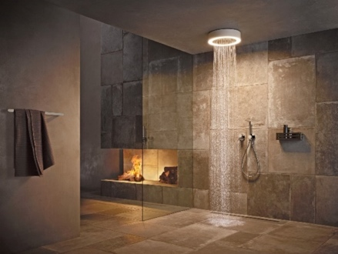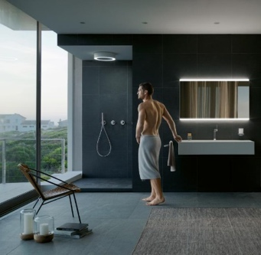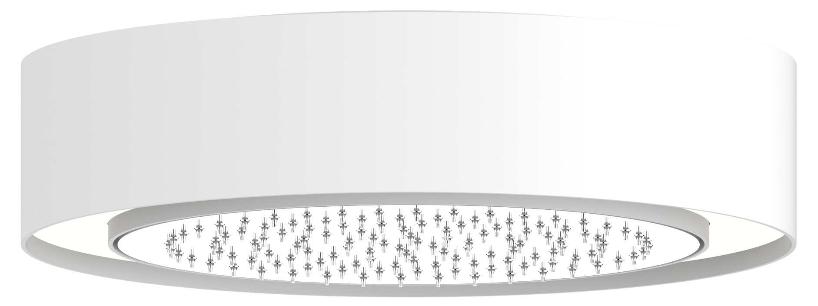

La luce doccia ROYAL MIDAS lascia che luce e acqua si sciolgano in una sensuale esperienza di doccia. In base all'ora del giorno e dell’umore, la luce della doccia può essere infinitamente impostata o oscurata dalla luce del giorno al bianco caldo.
Misura diametro esterno 400 mm. Coefficiente di protezione IP 65 che garantisce la protezione totale alla penetrazione di corpi solidi, la penetrazione di liquidi da gocce, vapori, spruzzi e getti d'acqua in qualsiasi direzione.

CHI È KEUCO
KEUCO è un’azienda tedesca fondata nel 1953, conosciuta a livello mondiale per la produzione di rubinetterie, accessori, mobili, lavabi e specchi e complementi per bagni di design. Mission dell’azienda è produrre elementi che siano in grado di esprimere allo stesso tempo forme estetiche e funzionalità razionali. Più del 95% di tutti i prodotti KEUCO è fabbricato in Germania. Il know-how degli stabilimenti tedeschi e dei collaboratori altamente qualificati, costituisce la base della produzione dell’azienda tedesca, orientata alla qualità. Il 3% circa dei prodotti viene fabbricato nell’UE e circa il 2% in Paesi extra-UE. Per rimanere concorrenziali nel lungo periodo, tutti i prodotti KEUCO vengono sottoposti agli stessi elevati standard qualitativi e realizzati secondo precise specifiche, nel rispetto di procedure di garanzia della qualità e di rigorosi controlli qualità. keuco.com

